美术需求规范

**一．单位比例**

* 1. 在没有特殊要求的情况下，单位为米（Meters）。

**二．建模规范**

* 1. 删除场景中多余的面，在建立模型时，看不见的地方不用建模（如建筑物底面、贴着墙壁物体的背面）；
  2. 模型与模型之间不允许出现共面、漏面和反面，看不见的面要删掉。在建模初期一定要注意检查共面、漏面和反面的情况；
  3. 可以复制的物体尽量复制；
  4. 尽量合并模型（设置UNITY中静态合并）；
  5. 场景中物件尽量合并贴图（最理想状态，单场景合并到两张贴图，一张不带透明通道，一张带透明通道）；
  6. 所有角色模型站立在原点。没有特定要求下，必须以物体对象底部为质心点。
  7. 场景制作时尽量避免四方连续贴图，砖块再Unity场景编辑器中拼接完成。

|  |  |  |  |
| --- | --- | --- | --- |
| 类别 | 三角面数量限制 | 贴图尺寸 | 说明 |
| 场景 | 1024场景不超过 1000000面； | 场景物件尽量合并贴图  但 | 只要保证视椎体的模型密度不要过高(20W以内) |
| 主角、BOSS | 最大8000 | 最大 1024 |  |
| 怪物、NPC | 最大4000 | 最大 512 |  |

注：角色骨骼数在60根以内。

**三．材质贴图**

1.大小为2的n次方。例如：64 * 64，128 * 128 ，512 * 512。

2.不带透明通道的为jpg格式。

3.带透明通道为32位tga或png格式。

4.尽量减少透明材质的使用。

5.在合并贴图时，透明与不透明要分开合并。

6.同种贴图必须使用同一种材质球。

**四．模型绑定及其动画**

1.单个物体骨骼数量不超过60；

2.动作帧率，帧数的控制，一般情况，每秒不超过24关键帧；

3.导出动画，分开2个文件；

（1）没有动作的模型文件（包含骨骼，蒙皮信息）；

（2）fbx动作文件（包含骨骼）；

4.勾选烘培动画。

**五．资源存放及命名规则**

在uinity中的资源存放排版如图所示：

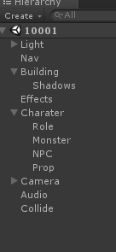

资源命名规则：

|  |  |
| --- | --- |
| 类型 | 命名 |
| 模型 | name_id |
| 材质 | name |
| 带透明通道材质 | name_al |
| 贴图 | name |
| 带透明通道贴图 | name_al |

注：1.所有资源不可使用中文，特殊字符。

2.标准骨骼中添加 bone 骨骼，不能含有下划线，请使用纯英文字母命名。

**六．制作规范**

场景层（如下图所示）：

|  |  |
| --- | --- |
| 层名称 | 说明 |
| Light |  |
| Nav | 寻路面片层 |
| Building |  |
| Effects |  |
| Character | 角色层 |
| Camera |  |
| Audio |  |
| Collide | 碰撞面片层 |
|  |  |
| 层名称 | 说明 |
| Nav | 寻路面片层 |
| Shadows | 阴影接受层，例如：地表，房顶； |
| Character | 角色层 |
| Collide | 碰撞面片层 |

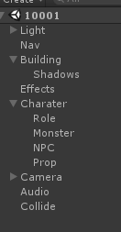

场景中所有静态建筑物等物件放到 Building 下，如下图：

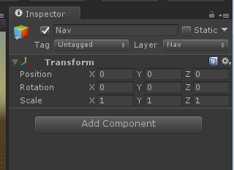

放置Shadows层中的模型，请设置：

C:\Users\Administrator\AppData\Roaming\Tencent\Users\296186381\QQ\WinTemp\RichOle_JT[AC)[M{@[JJA)[JIJ(0R.png